永春國小五升六年級暑假自主學習說明
各位同學好：
這個暑假很特別，是你／妳們在國小畢業前的最後一個暑假。而升上六年級的你／妳們將成為學弟妹的楷模，許多同學開學後將代表學校參加語文、藝術、體育等各種比賽。這個暑假也可能是你／妳在進入國中以前，最能放鬆並好好享受的時光。因此，這兩個月的時間，將交給你／妳自己來安排。試著自己規劃活動，安排進行期程，如何排除可能遇到的困難，該找誰成為你／妳共同努力的夥伴。
請參考背面相關資訊，於期末週提出自主學習計畫，由家長認可後簽名，交由導師核章。並於六上開學第一週，準備好簡報檔、照片影片或製作成品，上台與六年級的學習夥伴們進行二至三分鐘的口頭報告分享，你／妳也就完成六上綜合課的第一項作業囉！

如果與同學約出門，務必向家長報備，安全第一。期待開學後的你／妳們，能夠長高、長壯、長知識，變帥、變美、變體貼。暑假愉快！
導師群 ／ 2017.06.20
＿＿＿＿＿＿＿＿＿＿＿＿＿＿＿＿＿＿＿＿＿＿＿＿＿＿＿＿＿＿＿＿＿＿＿＿＿＿＿＿＿＿＿＿＿＿＿＿＿＿＿＿＿＿＿＿＿＿＿＿
我是六年＿＿班＿＿號＿＿＿＿＿，經過思考並與家人討論後，我決定提出以下的自主學習計畫。提出日期：＿＿＿＿＿＿＿＿＿＿＿＿＿＿＿＿＿＿＿＿＿
1.自主學習計畫為：＿＿＿＿＿＿＿＿＿＿＿＿＿＿＿＿＿＿＿＿＿＿＿＿＿＿＿＿＿＿＿＿＿＿＿＿＿＿＿＿＿
2.預計進行的時間為：＿＿＿＿＿＿＿＿＿＿＿＿＿＿＿＿＿＿＿＿＿＿＿＿＿＿＿＿＿＿＿＿＿＿＿＿＿＿＿＿＿
3.共同執行計畫的夥伴為：＿＿＿＿＿＿＿＿＿＿＿＿＿＿＿＿＿＿＿＿＿＿＿＿＿＿＿＿＿＿＿＿＿＿＿＿＿
4.可能遇到的困難有：＿＿＿＿＿＿＿＿＿＿＿＿＿＿＿＿＿＿＿＿＿＿＿＿＿＿＿＿＿＿＿＿＿＿＿＿＿＿＿＿＿
5.我的成果呈現方式為：＿＿＿＿＿＿＿＿＿＿＿＿＿＿＿＿＿＿＿＿＿＿＿＿＿＿＿＿＿＿＿＿＿＿＿＿＿＿＿
6.我需要的材料／資源有：＿＿＿＿＿＿＿＿＿＿＿＿＿＿＿＿＿＿＿＿＿＿＿＿＿＿＿＿＿＿＿＿＿＿＿＿＿＿
家長簽名：＿＿＿＿＿＿＿＿＿
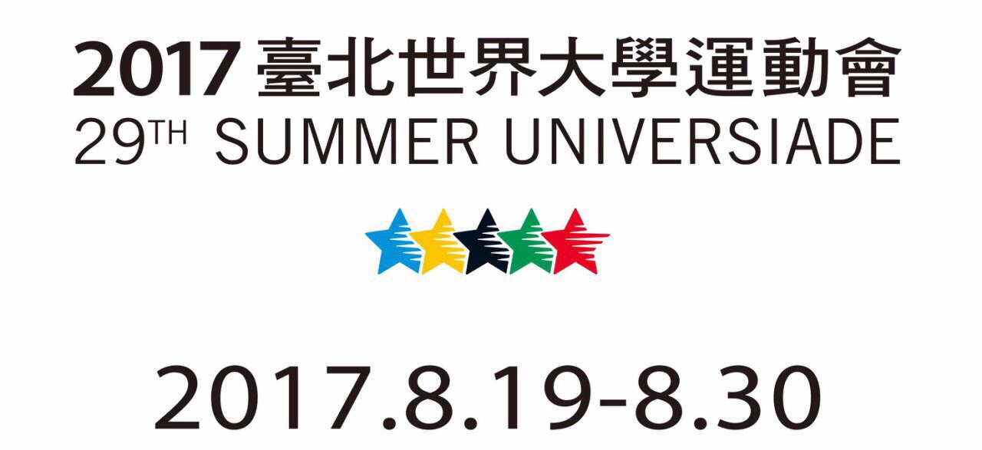
- 相關活動參考
運動健身  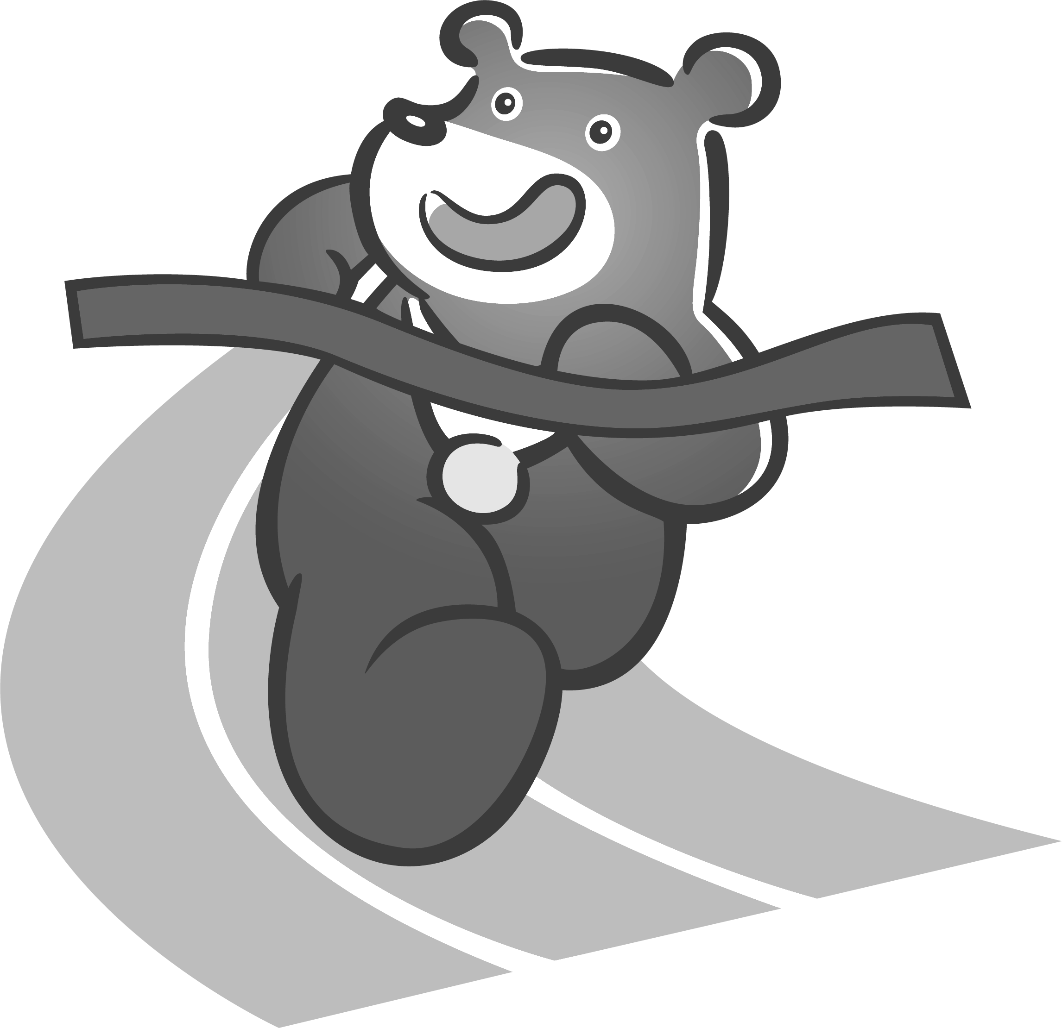  - 參觀世大運比賽  - 永春百里run  - 團隊練習  - 自我加強 | 畢冊相關  - 整理班級團體照  - 尋找個人兒時照  - 繪製全開大小的畢冊封面  - 練習對鏡頭擺pose
才藝加強  - 學習繪畫、縫紉、手工  - 學習棋藝、編織、烘焙 | 比賽準備  - 語文競賽個人訓練  - 個人體能維持及加強  - 準備能源知識PK賽
充實知識  - 「節能從小學」影片活動  - 小書蟲報報，閱讀並做紀錄  - 參加各類營隊  - 複習五年所學  - 預習六年級課程 | 家庭生活  - 協助家中工作  - 一起做家務事  - 與家人旅行    - 請教家人烹飪或掃除技巧
走訪自然  - 觀察植物、動物  - 做氣象紀錄  - 登山、溯溪 | 其他  - 剪接體表會表演音樂  - 編舞  - 自己想_________________

